Заслуженная артистка Азербайджана посетила Рязановское
17.05.2018

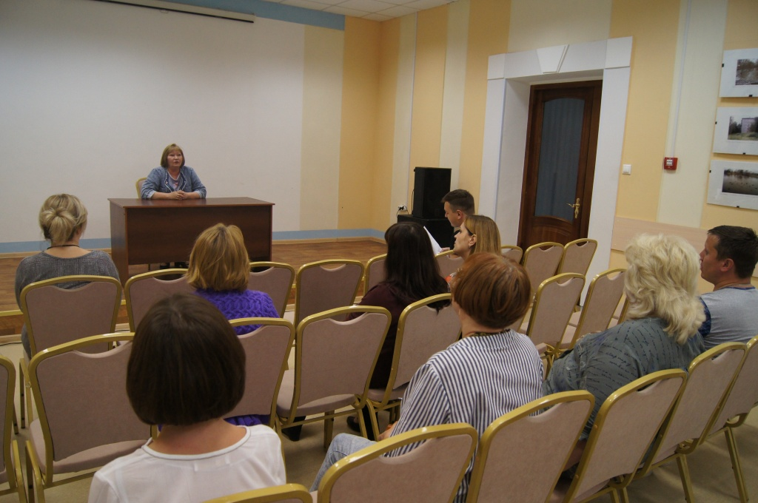
Заслуженная артистка Азербайджана посетила Рязановское. Фото: ДК Десна

Юные жители поселка Фабрики имени 1 Мая поселения Рязановское 15 мая побеседовали с Заслуженной артисткой Азербайджана, балериной Ириной Низаметдиновой. Встреча состоялась в Доме культуры «Десна».

— Мне очень понравились вопросы, которые задали участники беседы. Их интересовали как мое образование, так и деятельность в театре балета. Встреча прошла в теплой атмосфере. Я увидела, что ребята заинтересованы темой. В конце беседы мы подискутировали о выборе их будущих профессий, — рассказала Ирина Низаметдинова.

В администрации ДК «Десна» отметили, что мероприятие посетило много молодежи.

Адрес страницы: http://tinao.mos.ru/presscenter/news/detail/7335498.html
Префектура Троицкого и Новомосковского административных округов города Москвы

